Департамент социальной защиты населения
Администрации Владимирской области
Государственное бюджетное учреждение социального обслуживания Владимирской области
«Судогодский комплексный центр социального
обслуживания населения»

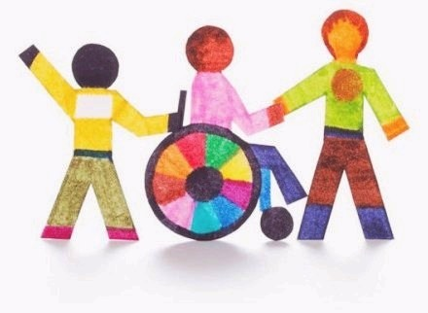
Служба социального сопровождения участковыми социальными работниками семей, имеющих детей-инвалидов и детей с ограниченными возможностями здоровья оказывает комплексную социальную, психолого-педагогическую и медицинскую поддержку семьям, воспитывающим детей-инвалидов и детей с ограниченными возможностями здоровья.

Клиентами службы сопровождения являются дети-инвалиды, в возрасте от 0 до 18 лет, проживающие в семьях, и дети с ограниченными возможностями здоровья, а также воспитывающие их родители или законные представители.

Схема организации работы
по сопровождению семей, имеющих детей
инвалидов и детей
с ограниченными возможностями здоровья

РЕАВЛИЗАЦИЯ ИНДИВИДУАЛЬНОЙ ПРОГРАММЫ СОПРОВОЖДЕНИЯ СЕМЬИ
ОРГАНИЗАЦИОННО-ПРАВОВАЯ
ДЕЯТЕЛЬНОСТЬ

СЕМЬЯ С РЕБЕНКОМ- ИНВАЛИДОМ

МОНИТОРИНГ
НУЖДАЕМОСТИ
МОНИТОРИНГ КАЧЕСТВА И ЭФФЕКТИВНОСТИ ПРЕДОСТАВЛЕНИЯ УСЛУГ
ШКОЛА ОБУЧЕНИЯ УЧАСТКОВЫХ СОЦИАЛЬНЫХ РАБОТНИКОВ
ШКОЛА
ОБУЧЕНИЯ РОДИТЕЛЕЙ

Основные направления деятельности

1. Психолого-педагогическое направление:
- предоставление консультативной психологической, педагогической, медицинской помощи родителям, имеющим детей-инвалидов и детей с ограниченными возможностями здоровья, в том числе, консультирование по телефону, дистанционно через сеть Интернет;

- разработка и выполнение индивидуальной программы сопровождения семьи;

- социальное обслуживание ребенка и семьи в соответствии с разработанной индивидуальной программой;

- предоставление квалифицированной психолого-педагогической помощи специалистов, направленной на индивидуальное развитие для успешной адаптации, реабилитации детей-инвалидов и детей с ограниченными возможностями в социуме;



- анализ эффективности программы сопровождения,
внесение в случае необходимости дополнений и
изменений в разработанную программу;

- информационно-просветительская работа с родителями (предоставление информационной литературы по актуальным вопросам воспитания, обучения и реабилитации детей-инвалидов и детей с ограниченными возможностями в социуме;

- анализ эффективности программы сопровождения, внесение в случае необходимости дополнений и изменений в разработанную программу;

- информационно-просветительская работа с родителями (предоставление информационной литературы по актуальным вопросам воспитания, обучения и реабилитации детей-инвалидов и детей с ограниченными возможностями).



2. Социально-медицинское направление:


- оказание содействия в получении социально-медицинских услуг (в том числе и в домашних условиях), в проведении медико-социальной экспертизы;
- обеспечение ухода, с учетом состояния здоровья, в том числе санитарно-гигиенических услуг;
- содействие в проведении или проведение реабилитационных мероприятий социально-медицинского характера в соответствии с индивидуальной программой реабилитации инвалида;
- организация лечебно-оздоровительных мероприятий (в соответствии с назначениями врача);
- организация квалифицированного медицинского консультирования;

- обучение родителей практическим навыками общего ухода за детьми-инвалидами, детьми с ограниченными возможностями здоровья;

- обучение членов семьи основам социально-медицинских знаний для проведения реабилитационных мероприятий в домашних условиях;

- содействие в обеспечении по заключению врачей лекарственными средствами и изделиями медицинского назначения;
- обеспечение техническими средствами ухода и реабилитации;
- содействие в госпитализации, сопровождение в
лечебно-профилактические учреждения;

- содействие в предоставлении услуг оздоровления,
в направлении на санаторно-курортное лечение.

Пункт проката

Пункт проката создан для обеспечения техническими средствами
реабилитации и адаптации, не включенными в гарантированный перечень средств социальной адаптации детей-инвалидов, детей с ограниченными возможностями здоровья.
Ассортимент пункта проката включает в себя:

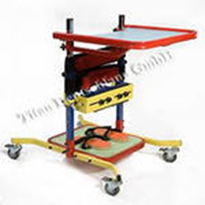  Вертикализатор  «Опора для детей  с ДЦП «Попугай» | 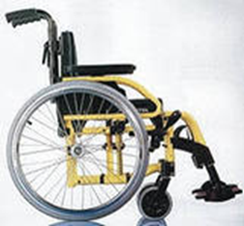 | Инвалидные  детские коляски
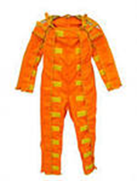  Пневмокостюм «Атлант» | 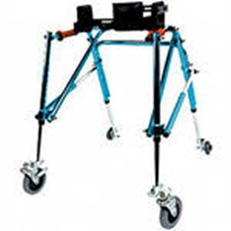  Ходунки для детей с ДЦП
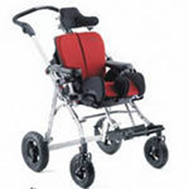  Коляски  прогулочные  для детей с ДЦП |   Тактильные  диски

3. Социально-правовое направление:

- оказание юридической помощи и индивидуальные правовые консультации для членов семьи по вопросам действующего законодательства, в том числе с использованием телекоммуникационных форм общения;

- содействие в оформлении мер социальной поддержки и других установленных законодательством льгот и преимуществ семьям, имеющим детей-инвалидов и детей с ограниченными возможностями здоровья;
оказание помощи в составлении документов (обращений, заявлений, ходатайств, запросов и др.);

- оказание юридической помощи в оформлении документов для трудоустройства, получения паспорта и других документов, имеющих юридическое значение;

- содействие в получении бесплатной помощи адвоката в порядке, установленном законодательством;

- организация и проведение тематических семинаров для родителей с целью их правового просвещения по вопросам прав и льгот, предоставляемых семьям, воспитывающим ребенка-инвалида;

- информационно-правовое обеспечение семьи по вопросам правового характера (выпуск информационной литературы: буклеты, брошюры, информационные листы).

4. Социально-бытовое направление:

- содействие в приготовлении пищи;

- покупка и доставка на дом продуктов питания, промышленных товаров первой необходимости;

- помощь в уходе за детьми-инвалидами, детьми с ограниченными возможностями здоровья;

- доставка воды, топка печей, содействие в обеспечении топливом для семей, проживающих в жилых помещениях без центрального отопления и (или) водоснабжения);

- содействие в организации ремонта и уборки жилых помещений;

- содействие в оплате жилья и коммунальных услуг;

- сопровождение вне дома, в том числе к врачу;

- предоставление транспорта при необходимости в социально-значимые учреждения.

Используемые социальные
технологии и методики:

Домашнее визитирование семей. В рамках данной технологии семьям, имеющим детей-инвалидов, детей с ограниченными возможностями, предлагаются следующие виды социального обслуживания: оказание квалифицированной психолого-педагогической помощи семье, воспитывающей ребенка-инвалида, консультирование по вопросам воспитания и развития детей, содействие в реализации ИПР.

Мобильная библиотека. Предоставление во временное пользование научной и художественной литературы участковыми социальными работниками семьям, имеющим детей-инвалидов, детей с ограниченными возможностями.
Телекоммуникационные формы общения. Предоставление консультативных услуг дистанционно через сеть Интернет.
Оказание психолого-педагогической помощи детям-инвалидам на дому, в том числе социокультурная реабилитация детей. Проведение занятий с детьми с использованием дидактических игр, переносного реабилитационного оборудования, а так же обучение родителей методам реабилитации в домашних условиях.
«Санаторий на дому». Оказание социально-медицинских
услуг в домашних условиях медицинскими работниками
в соответствии с назначениями врачей.
По вопросам работы службы сопровождения семей
имеющих детей-инвалидов, детей с ограниченными
возможностями здоровья обращаться в
ГБУСО ВО «Судогодский комплексный центр
социального обслуживания населения»

Директор ГБУСО ВО «Судогодский комплексный центр
социального обслуживания населения»

Воронина Наталья Валентиновна

Руководитель службы социального сопровождения семей – заведующая отделением срочного социального обслуживания Никитина Ольга Александровна

Адрес: 601351, Владимирская область, г. Судогда,
ул. Ленина, д. 39/5

Тел. (49235) 2-26-17, 2-26-50

Схема проезда:
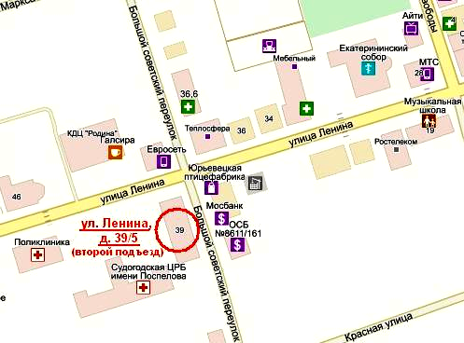

Электронная почта (e-mail): sudogda_cso@uszn.avo.ru
sudogda.KCSON@yandex.ru

Официальный сайт: http://sudogda-cson.ucoz.ru/

